Спеціалізована загальноосвітня школа І - ІІІ ступенів № 14
Кіровоградської міської ради Кіровоградської області

Виховна година
для учнів 2-Б,В та 3- А,В класів
«Здоров’я – це життя !»

Підготувала:
вихователь Гпд Бардіж К.В.

м.Кропивницький 2021

Мета : формувати уяву про здоров’я та здоровий спосіб життя;
допомогти усвідомити дітям, що здоров’я – це великий дар, не тільки для людини, а й для всього суспільства, сім’я – осередок збереження та зміцнення здоров’я, вміння піклуватися про всіх членів сім’ї;
вчити учнів самостійно здобувати знання,
розвивати вміння презентувати результати особистої та спільної діяльності; виховувати бажання підтримувати традиції здорового способу життя
Хід виховної години
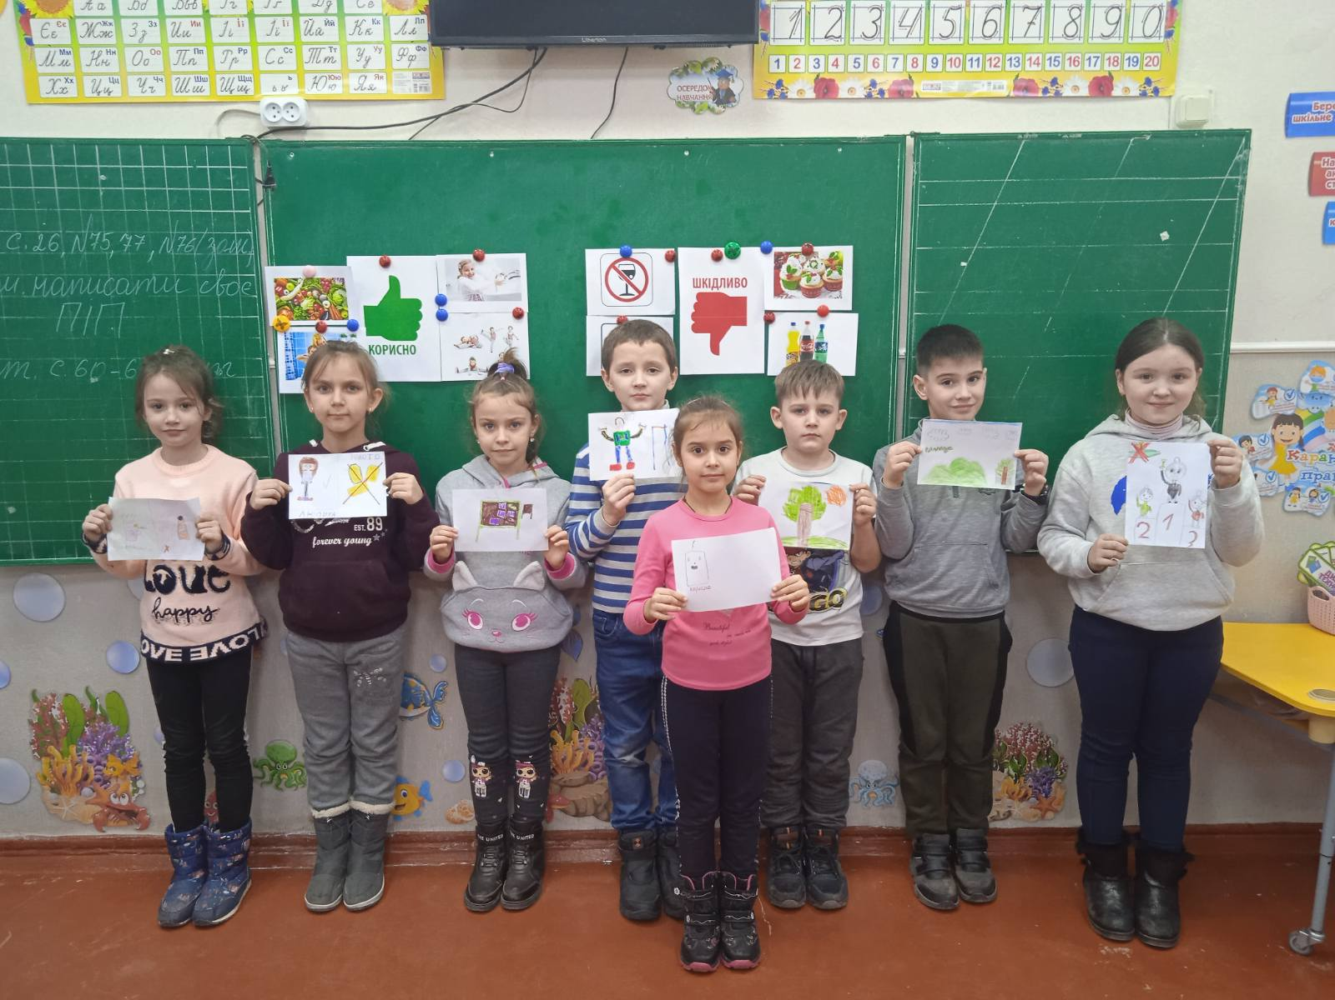

- У давнину казали: «Здоров’я – це нічого, але все без здоров’я – ніщо.
- Вітаючись, ми , зазвичай, кажемо: «Здраствуйте!», «Доброго здоров’я!».
Таким чином ми бажаємо одне одному здоров’я.
I. Емоційне налаштування учнів.
Доброго здоров’я діти,доброго вам дня
Хай вам ясно сонце світить у вікно щодня
Хай сміється мирне небо і дивує світ
А земля нехай дарує вам барвистий цвіт
Бо здоров’я ,любі діти,в світі головне
А здоровий і веселий – щастя не мине.
Запам’ятайте, любі діти!
Здоров’я бережіть доки малі.
І мудрими ідіть по цій землі.
Хай кожен з вас запам’ятає:
Без здоров’я – щастя не буває!
II. «Мозковий штурм».
- Діти, уявіть собі, що ви заблукали в густому непрохідному лісі. І ось перед вами з’явилось три дороги, кожна може вивести з лісу за певних умов.
Першою дорогою підеш — багатство знайдеш, а здоров’я втратиш.
Другою дорогою підеш — половину багатства знайдеш, а половину здоров’я в втратиш.
Третьою дорогою підеш — багатства не знайдеш, проте здоров’я збережеш.
- Зробіть свій вибір? Обґрунтуйте свою думку.
Висновок. Найкраще піти третьою дорогою, оскільки здоров’я — головне багатство людини.
Тож тема нашої виховної години : «Здоров’я – це життя!»
3. Асоціативний кущ
- Діти, а що означає бути здоровим? Яку людину можна назвати здоровою?
(Бути здоровим - значить бути веселим, життєрадісним, з надією зустрічати новий день, відчувати себе по-справжньому щасливим, нічого не болить, добре працює, вчиться, грає в різні ігри …)
- Діти, підніміть руку, хто жодного разу не хворів. Нажаль таких серед нас немає.
Сьогодні ми попробуємо зясувати:
- Чи можна надалі уникати захворювань?
- Що для цього потрібно робити ?
- Як зберегти здоров’я, дотримуючись правил культури поведінки?
- Чому треба захищатися від «шкідливих звичок»?
Саме про це ми будемо вести розмову. Щоб зберегти здоров’я змалку…
1.Бесіда. Що , на вашу думку, означає слово ,,поведінка’’?
(Гарно поводитися, завжди виконувати правила, що існують у школі, громадських місцях, транспорті, не ображати нікого).
Поведінка – це правила поводження людини в певних ситуаціях.
Здоров’я – це стан фізичної та духовної рівноваги, відсутність хвороб.
- Чи можна пов’язати між собою ці два поняття: ,,поведінка’’ і ,,здоров’я’’?
(Так. Від того, як людина виконує правила культури поведінки, залежить її здоров’я).
- Найціннішим для кожної людини є її здоров’я.
Купити здоров’я неможливо, тому його потрібно зберігати й зміцнювати.
1. Режим дня- під час уроків ви засвоїли це поняття .
- Отже здоров’я залежить від режиму дня,поведінки та нашого ставлення один до одного, до своїх рідних, оточуючих.
Висновок. Здоров’я буде добре й збережене тоді, коли людина гарно поводиться. Їй приємно, що до неї ставляться добре товариші, рідні й у неї є багато друзів.
2. Раціональне харчування - є важливим чинником збереження здоров’я .
Важливо їсти не тільки вдосталь, а й правильно. Наш організм повинен отримувати різноманітну їжу, насичену білками , жирами, вуглеводами, а також вітамінами і мінеральними речовинами.
а) Бесіда про вітаміни
Осінь , літо і весна багаті на фрукти та овочі, які потрібно споживати. У них є багато корисних для організму речовин, особливо вітамінів.
Так як під час гарячої обробки вітаміни розкладаються фрукти і овочі краще їсти сирими. Але їх треба добре мити, щоб запобігти кишковим захворюванням.
Вітаміни потрібні для росту і розвитку організму, а якщо їх не вистачає, людина тяжко хворіє.
( Учні розповідають про вітаміни).
Вітамін А. « А» - собі не знає мір
Не існував б без нього зір
Міститься у яйцях,нирках
В персику і рибі жирній
Вітамін В. На полях,і на городі
«В» допомагає вроді
Для праці м’язів і краси
Іж молю сочки морські.
Вітамін С. «С» - примхливий вітамін
Не любить кулінарів він,
Бо при їх обробленні
Йде він до роздроблення.
Вчитель.
Всі вітаміни смачненькі
І солодкі,і кисленькі
Їжте діти їх охоче
Кожен з вас коли захоче.
Щоб були всі здоровенькі
І красиві й рум’яненькі
Щоб росли міцними й дужими
До хвороб були байдужими.
б) Гра «Корисно - шкідливо»
Якщо це корисно кажемо- «Тік так,це так», а якщо ні - «Тік так,це не так»
1. Можна переїдати. –
2. Їсти треба 1 раз на день. -
3. Під час вживання їжі можна відволікатися . –
4. Їжа повинна бути різноманітною .+
5. Їсти треба швидко, не пережовуючи їжу . –
6. Сіль потрібна людині у великій кількості. –
3. Шкідливі звички!
Нам потрібно зясувати ,що таке звичка? Коли людина виконує якісь дії постійно, підсвідомо у неї виникає бажання або необхідність робити їх знову і знову – це і є звичка.
Вправа "Коло ідей"
Кожна група обговорює питання вибору здорового способу життя і зображує на папері свої кроки (дії та приклади поведінки) й по колу висловлються думки, ідеї (свої «10 кроків до здорового способу життя»).
а )Гра «Рима».
1. Щоб було усе в порядку,
Вранці робимо ...(зарядку).
2.Свою ти силу покажи,
З водою кожен день ... (дружи ).
3. Потрібні організмові продукти,
Дуже корисні овочі та ... (фрукти).
4. Дітям, дорослим дуже потрібно
Дихати часто свіжим ... (повітрям).
– Молодці! Скільки правил вам відомо! Тепер вже ніхто й ніколи не заважатиме
вам бути здоровими.
Вчитель.
Немає нічого дорожчого на світі,
Ніж дивне щастя жити на Землі
В здоров’ї кожній квіточці радіти,
І посміхатися навіть уві сні.
Безцінний скарб, що ми здоров’ям звемо,
Із юних літ нам треба берегти,
Адже нічого більше нам не треба,
Щоб тільки всі здорові були ми.
V. Узагальнення матеріалу.
1.Рефлексія.
Кожна людина повинна берегти і зміцнювати своє здоров’я. Іграшку, книжку,
одяг можна купити за гроші, але здоров’я не купиш. Саме тому з раннього дитинства треба дотримуватися здорового способу життя.
2.Робота в парах ,,Склади прислів’я’’
Було б здоров’я, все інше наживеться.
Як немає сили, то й світ не милий .
Здоров’я маємо – не дбаємо, а втративши - плачемо.
Здоров’я за гроші не купиш.
Хворому і мед гіркий.
Бережи одяг доки новий, а здоров’я - доки молодий.
Здоровому - завжди здорово.
Вартість здоров’я знає той, хто його втратив.
У здоровому тілі – здоровий дух.
Дух і воля основа здоров’я .
Люди часто хворіють,бо берегти здоров’я не вміють.
Здоров’я більш варте,як багатство.
Доки здоров’я служить,людина не тужить.
Без здоров’я немає щастя.
Гіркий в того вік,кому потрібен лік.
Вчитель. Молодці,всі справились із завданням
VI.Підсумок
Пам’ятайте :
Здоров’я – це багатство,
яке Господь нам дав
І треба,щоб з дитинства
Його ти цінував.
Здоров'я не придбаєш,
За гроші пам’ятай
Його від Бога маєш
Про це не забувай.
Разом.
Здоров’я – це сила,
Здоров’я – це клас
Хай буде здоров’я у вас і у нас.

